企业注册京东账户及钱包

1．注册企业账户www.jd.com

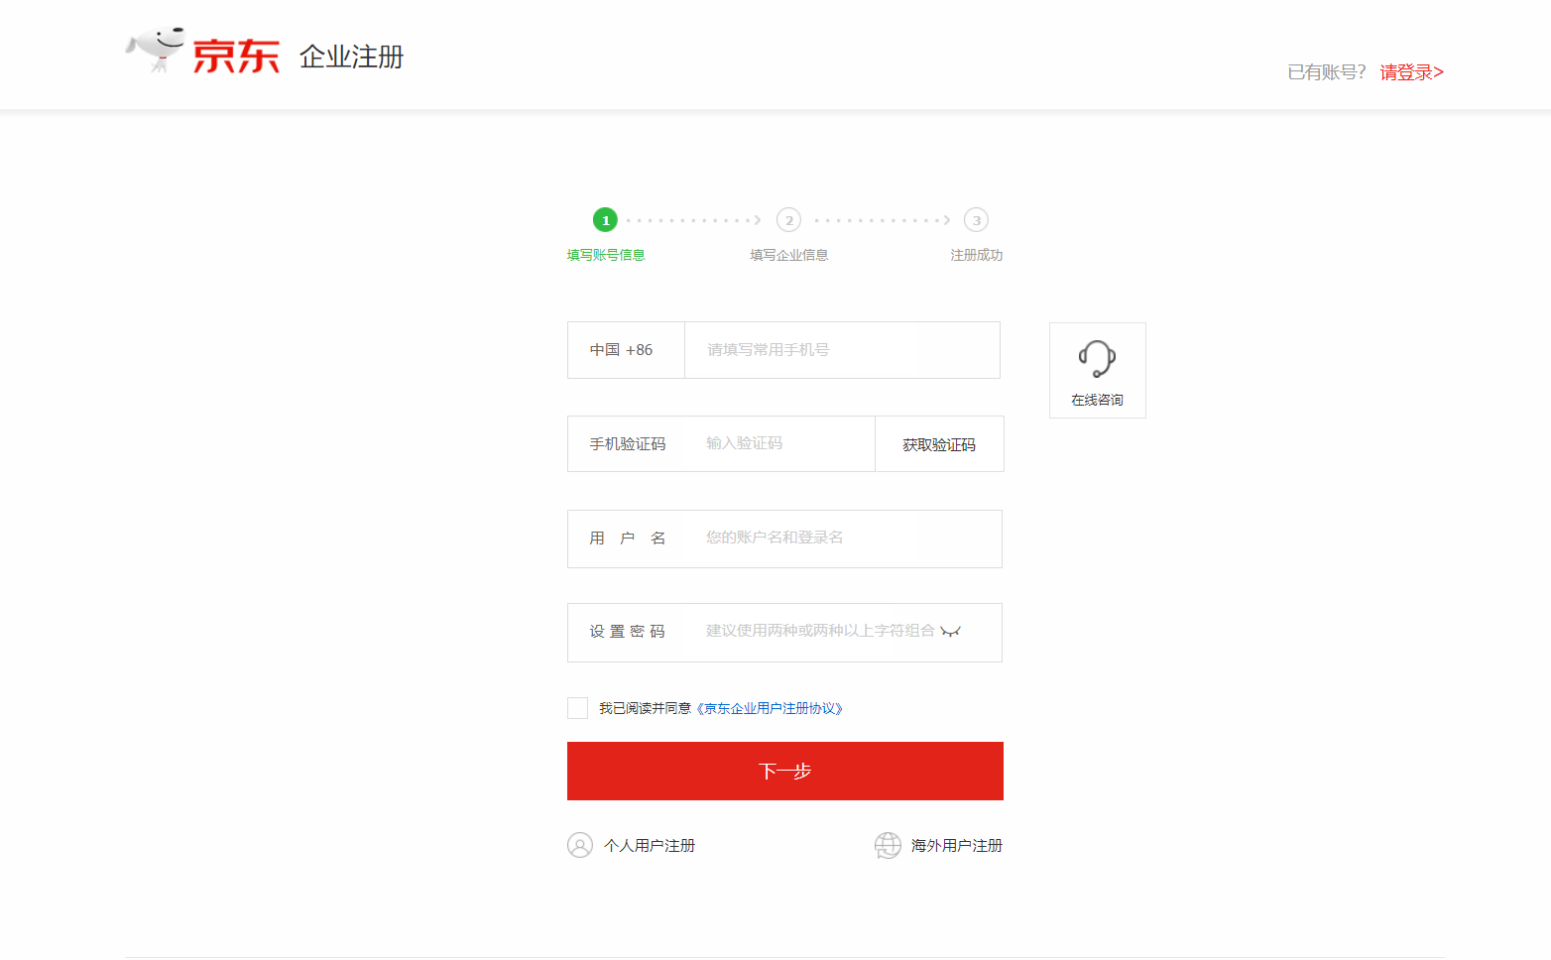

2．注册好京东企业账户之后，登录biz.jd.com 要实名认证企业钱包


